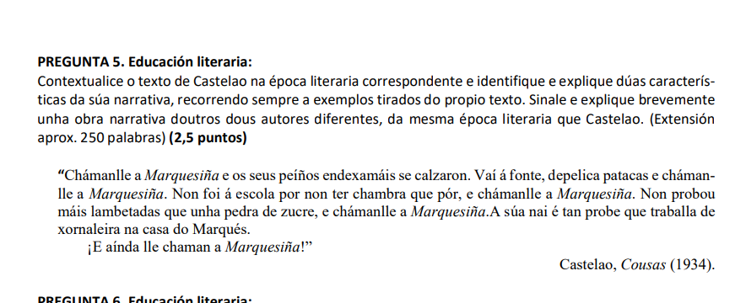

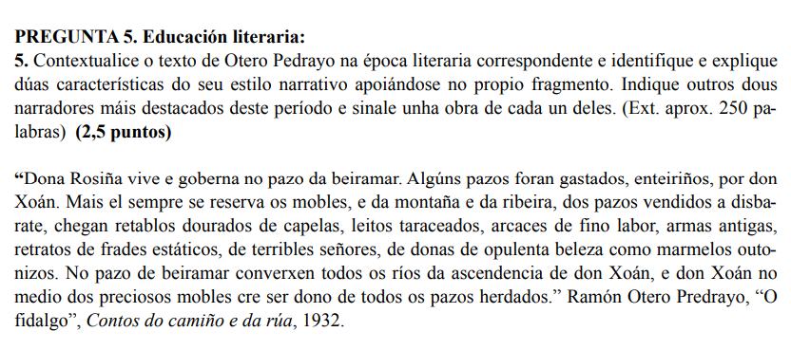
Otero Pedrayo inclúese no Grupo Nós (1920), que supuxo a modernización da prosa en lingua galega, co cultivo de todo tipo de rexistros (narrativa curta, novela, ensaio…), despois de que, na época anterior, o xénero protagonista do Rexurdimento fose a poesía. En cambio, no primeiro terzo do século XX, período ao que pertence este texto, os escritores pretenden estender o galego a todo tipo de textos escritos e empregalo tamén nas intervencións públicas orais. Neste obxectivo tamén desempeñou un importante papel o Seminario de Estudos Galegos (1923).
estilo narrativo de Otero Pedrayo caracterízase polas oracións longas, como podemos comprobar na segunda deste texto (catro liñas sen puntos), e as descricións moi coidadas con abundante adxectivación, trazo que tamén destaca neste fragmento (“chegan retablos dourados de capelas, leitos taraceados, arcaces de fino labor, armas antigas, retratos de frades estáticos, de terribles señores, de donas de opulenta beleza”). Ademais, a temática das súas obras xira arredor da decadencia da fidalguía galega, que queda patente no texto a través da perda dos pazos, símbolo desta clase social (“Algúns pazos foran gastados, enteiriños, por don Xoán”).
Ao Grupo Nós tamén pertencen Castelao, con obras narativas tan relevantes como Cousas, Retrincos ou Os dous de sempre; ou Vicente Risco, do que destaca sobre todo O porco de pé.

